孩子打電動打不停 ~ 談前庭與視覺刺激的混淆
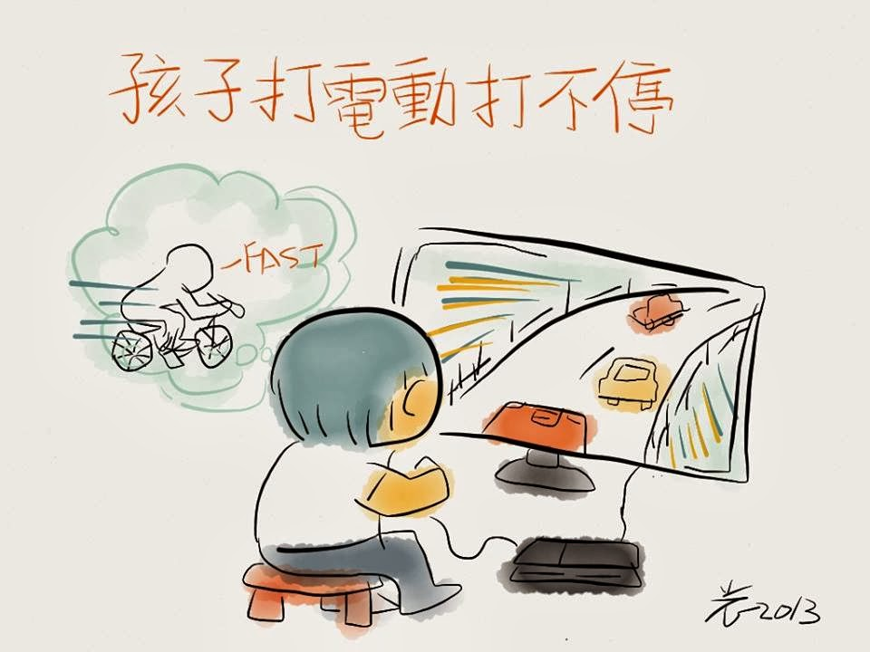
在自然的生活經驗中，前庭刺激往往與視覺刺激是同時出現的，也就是當我們在奔跑、騎車的活動時，視野周圍的景色也就同時會快速的移動。也因此，當孩子看到物體在快速移動時，往往就會覺得自己在移動。就像是我們在搭火車時，兩台火車剛好同時停靠在月台，但是當另外一台火車開始移動時，我們一時間可能會誤認為是自己的火車已經出發，等到幾秒鐘後才會察覺到實際上火車還停由在原地不動。
最近越來越多的賽車、酷跑形式的電動遊戲，雖然沒有甚麼內容，就只是畫面一直不停的快速變化，但卻會讓孩子沉迷，一玩就停不下來。這往往是因為孩子誤認為有視覺刺激，就會獲得前庭刺激，結果玩了一個小時，最後只有眼睛痠，但卻絲毫無法獲得任何的前庭刺激。但因為一直無法獲得所需要的前庭刺激，所以孩子又會繼續持續的玩下去，結果就導致一玩就停不下來的情況。
特別是對於前庭刺激需求量較高的孩子，往往會想要追求強烈的速度感，但是由於受到環境的限制，因此往往會導致誤認為"螢幕"中快速移動的視覺變化，就代表了速度(前庭刺激)，所以往往會深陷在遊戲之中無法自拔。但是，不論孩子玩再久，結果因為是一直呆呆地坐在椅子上，所以最後獲得的前庭刺激卻是什麼都沒有。所以，就只好再繼續玩下去，但是還是沒有，最後就變成一個惡性循環，一直深陷在其中。
請不要將手機、電動當作是幫孩子乖乖坐好的方式，不然往往會導致孩子誤認為視覺刺激就等於前庭刺激，結果卻導致孩子不願意出去玩，卻越來越沉迷在電動之中。讓孩子放下手邊的遊樂器，讓孩子回到自然環境中，透過控制自己的身體來獲得適當的前庭刺激經驗，才會是對孩子有幫助的事情。
摘文出處：http://www.attention104.com/
光光老師 兒童專注力問診室
摘文時間：民國103年4月28日星期一 下午03：32

